МІНІСТЕРСТВО ОСВІТИ І НАУКИ УКРАЇНИ

Український державний університет імені Михайла Драгоманова

Факультет математики, інформатики та фізики

Кафедра інформаційних технологій та програмування

**Звіт**

з лабораторної роботи №4

«Складені типи даних у Python»

з дисципліни «Програмування»

Виконала:

студентка ІІІ курсу групи 31І

Голомоза І.А.

Перевірила:

викладач Устименко О.Б.

Оцінка___________

Дата _____________

Київ - 2023

**Зміст**

Мета роботи 3

1 Постановка задачі 4

2 Основна частина 4

2.1 Опис вхідних та вихідних даних 4

2.1 Блок-схема 5

Висновки 6

Список літератури 7

Додатки 8

# Мета роботи

Мета лабораторної роботи – скласти програми мовою Python для вирішення задач.

# 1 Постановка задачі

Задача №1. Напишіть програму, яка знаходить усі позиції входження підрядка B у рядок A. На першому рядку міститься вхідний рядок, на другому рядку введення вказаний підрядок, позиції якого потрібно знайти. Рядки складаються з символів англійського алфавіту. Програма має вивести позиції входження підрядка B у рядок A (індексація починається з 1), розділені пропуском або число -1 в разі, коли підрядок не знайдено.

Задача №2. На шаховій дошці стоїть ферзь. Відзначте положення ферзя на дошці і всі клітинки, які б’є ферзь. Клітинку, де стоїть ферзь, відзначте буквою Q, клітинки, які б’є ферзь, відзначте символами *, решта клітинок заповніть крапками. Програма отримує на вхід координати ферзя на шаховій дошці в шаховій нотації, тобто, у вигляді e2, де спочатку записується номер стовпця (буква від a до h, зліва направо), потім номер рядка (цифра від 1 до 8, знизу догори). Виведіть на екран зображення шахової дошки як у вихідних даних.

Вхідні дані:

f3

Вихідні дані:

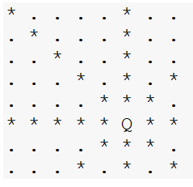

# 2 Основна частина

## 2.1 Опис вхідних та вихідних даних задачі №1

**A:** змінна для збереження рядка А

**B:** змінна для збереження підрядка B

**positions:** список для зберігання позицій входження підрядка B у рядок A

## 2.1 Опис алгоритму програми №1

1. Зчитати вхідний рядок A та підрядок B з користувача.
2. Запустити цикл, який буде проходити по кожному символу в рядку A.
3. Якщо знайдено символ, який співпадає з першим символом підрядка B, починати порівняння на співпадіння наступних символів.
4. Якщо всі символи підрядка B збігаються з відповідними символами рядку A, зберегти позицію збігу.
5. Повторити кроки 3-4 до завершення рядку A.

## 2.1 Блок-схема задачі №1

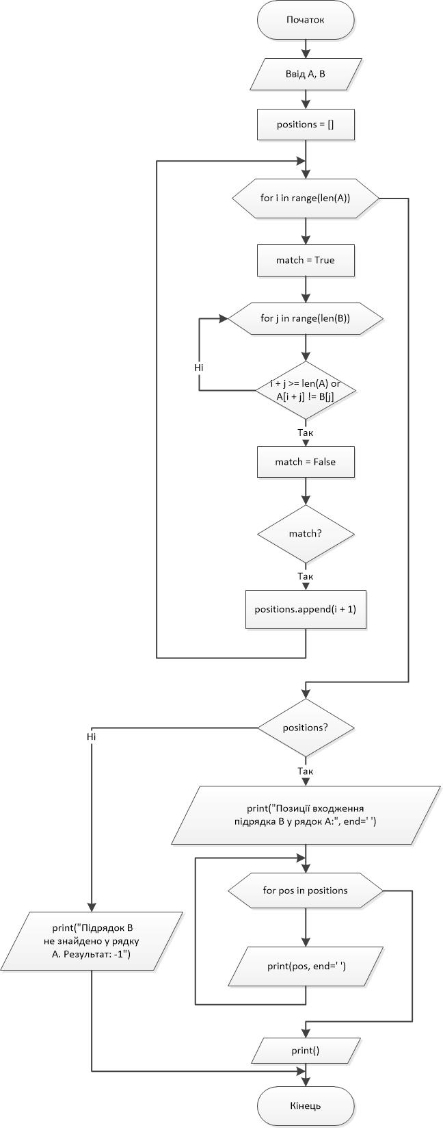

## 2.2 Опис вхідних та вихідних даних задачі №2

**ferz:** змінна для збереження координат ферзя в шаховій нотації

**column:** змінна для збереження стовпця ферзя на шаховій дошці

**row:** змінна для збереження рядка ферзя на шаховій дошці

**board:** змінна для створення шахової дошки

## 2.2 Опис алгоритму програми №2

1. Зчитати вхідні дані - координати ферзя в шаховій нотації.
2. Створити шахову дошку розміром 8x8 і заповнити її крапками.
3. Визначити рядок і стовпець, де стоїть ферзь, і позначити цю клітинку буквою 'Q'.
4. Визначити всі клітинки, які б'є ферзь, і позначити їх символами '*'.
5. Вивести отриману шахову дошку на екран.

## 2.2 Блок-схема задачі №2

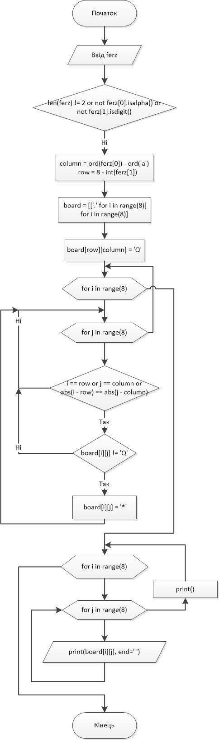

# Висновки

Задача №1. Програма успішно виконує свою функцію знаходження позицій входження підрядка B у рядок A, має потенціал для застосування в навчанні та розвитку навичок програмування, і може бути вдосконалена шляхом врахування можливих сценаріїв введення та розширення функціональних можливостей в майбутньому.

Задача №2. Програма створює шахову дошку, визначає положення ферзя та позначає клітинки, які б'є ферзь. Вхідні дані перевіряються на коректність, і у випадку некоректних введень виводиться відповідне повідомлення. Програма виводить результат на екран у формі шахової дошки з відповідними позначеннями.

# Додатки

**Задача №1.**

# Зчитуємо вхідні дані

A = input("Введіть рядок A: ")

B = input("Введіть підрядок B: ")

positions = []

# Цикл по рядку A

for i in range(len(A)):

match = True

# Перевіряємо, чи співпадає підрядок B з частинкою рядка A

for j in range(len(B)):

if i + j >= len(A) or A[i + j] != B[j]:

match = False

break

# Якщо підрядок B повністю збігається, зберігаємо позицію

if match:

positions.append(i + 1)

# Виводимо результат

if positions:

print("Позиції входження підрядка B у рядок A:", end=' ')

for pos in positions:

print(pos, end=' ')

print()

else:

print("Підрядок B не знайдено у рядку A. Результат: -1")

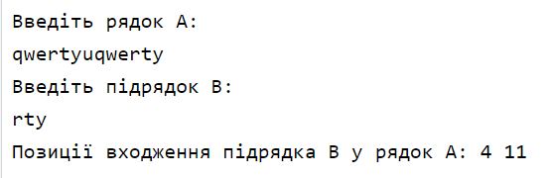

**Задача №2**

ferz = input("Введіть координати ферзя: ")

# Перевірка правильності введених координат

if len(ferz) != 2 or not ferz[0].isalpha() or not ferz[1].isdigit():

print("Некоректні координати. Введіть їх у шаховому форматі.")

else:

# Визначаємо рядок та стовпець ферзя на шаховій дошці

column = ord(ferz[0]) - ord('a')

row = 8 - int(ferz[1])

# Створюємо шахову дошку та заповнюємо її крапками

board = [['.' for i in range(8)] for i in range(8)]

# Позначаємо клітинку, де стоїть ферзь, буквою 'Q'

board[row][column] = 'Q'

# Позначаємо клітинки, які б'є ферзь, символами '*'

for i in range(8):

for j in range(8):

if i == row or j == column or abs(i - row) == abs(j - column):

if board[i][j] != 'Q':

board[i][j] = '*'

# Виводимо шахову дошку на екран

for i in range(8):

for j in range(8):

print(board[i][j], end=' ')

print()

